Паралелен анализ на политическия език в Българския парламент



Тема на курсовия проект: Паралелен анализ на политическия език в 51-вото Народно събрание на Република България.
Учебна дисциплина: Паралелно програмиране с Python.
Име: Виктор Капра
Факултетен номер: 1MI3400734
Специалност и курс: Разпределени системи и мобилни технологии 1 курс
Източник на данни: Публичните стенограми на 51-вото Народно събрание, достъпни през платформата strazha.bg.

1. Въведение
Парламентарните стенограми са естествен корпус за изследване на политически език: всяко изказване е ясно атрибутирано към говорител и партия, темите следват реалния политически дневен ред, а обемът е достатъчен за смислен количествен анализ. За настоящия проект е избрано 51-вото Народно събрание на Република България — пълен мандат от приблизително 180 пленарни заседания и около 22 000 индивидуални изказвания (след филтриране на твърде кратките записи).
Двата основни типа работа в проекта изискват различни паралелни подходи, защото имат различен профил на процесорно натоварване.
Събирането на данни е I/O-bound — програмата прекарва повечето време в чакане на отговори от мрежата, поради което е подходящ еднонишковият asyncio, който припокрива множество заявки в една нишка.
Анализът на текста (токенизация, броене на n-грами, изчисляване на TF-IDF и косинусово сходство) е CPU-bound — времето минава в активна обработка, а истинска паралелност се постига чрез отделни процеси (multiprocessing). Това разделение определя структурата на проекта: две независими паралелни реализации, по една за всеки тип работа.
Освен че е CPU-bound, анализът на текста има второ важно свойство — независимост по изказване. Токенизацията, изграждането на n-грами и честотното броене за едно изказване не зависят от резултатите за останалите. Това е задача без нужда от комуникация между процесите — работата може да бъде разделена на независими подзадачи, а единствената серийна стъпка е финалната агрегация по партия, която е стандартна reduce операция. Това свойство е основанието паралелизацията на анализа да се реализира чрез multiprocessing.Pool, разгледана в §5.1.

2. Цели и кратък план
Основната цел на проекта е да се измерят и обяснят условията, при които паралелизацията ускорява (или забавя) анализа на парламентарен текст. Простото съпоставяне на времена не е достатъчно — резултатите имат стойност само когато зад всяко наблюдение стои конкретно обяснение защо точно този инструмент печели или губи при точно този размер на корпуса и точно тази декомпозиция. Затова отчетът поставя акцент върху причинно-следствените механизми (overhead на стартиране, закон на Амдал, поведение на GIL, прегъване при hyperthreads), а не само върху числовите резултати.
Проектът включва две групи реализации, по една за всеки тип работа от §1. За анализа на текста са разработени три варианта: серийно решение (базова линия), многопроцесорно решение (multiprocessing с map-reduce декомпозиция) и векторизирано решение (NumPy и scikit-learn). За събирането на данни са разработени два варианта: серийно сваляне с HTTP keep-alive (като базова линия) и асинхронно сваляне с asyncio и aiohttp. Сравнението е винаги спрямо съответното серийно решение в групата.
Като входни данни се ползва корпусът от стенограми на 51-вото Народно събрание в три размера, дефинирани като брой заседания: малък (10 заседания → 354 изказвания), среден (50 заседания → 5 871 изказвания) и голям (181 заседания → 21 907 изказвания). Размерът в заседания е релевантен за scraping-а; размерът в изказвания е релевантен за анализа. Като показатели се отчитат време за изпълнение в секунди, ускорение спрямо съответната серийна базова линия (speedup = T_serial / T_parallel) и ефективност спрямо броя паралелни единици (efficiency = speedup / N), там където това има смисъл. Подробности по методологията — брой повторения, най-добър резултат, warm-up — са разгледани в §6.
Преди измерванията се формулират следните начални хипотези. (1) Асинхронното сваляне се очаква да даде приблизително петкратно ускорение спрямо серийното при concurrency 5, защото работата е I/O-bound и GIL се освобождава по време на мрежовите чакания. (2) Многопроцесорното решение се очаква да печели при голям корпус (където работата амортизира фиксираната цена на стартиране и pickling) и да губи при малък. Ускорението следва да расте до броя физически ядра и да се изравнява над него поради hyperthreading. (3) Векторизираното решение се очаква да ускори числовото ядро (TF-IDF и косинусово сходство) спрямо ръчните Python цикли; цялостната печалба зависи от това каква част от работата е числова, а каква — обработка на низове (не е векторизуема). Тези хипотези се проверяват срещу измерванията в §8.

3. Формулировка на задачата
Входните данни за анализа са корпусът от стенограми във вид на CSV файл, генериран от scraping-а и нормализиран. Всеки ред представлява едно изказване и съдържа 9 полета: session_date (дата на заседанието), statement_id и statement_number (идентификатор и пореден номер на изказването), mp_id (идентификатор на говорителя), speaker (име на говорителя), position (длъжност), party (партийна принадлежност), text (изчистен текст) и word_count (брой значими думи след премахване на стоп-думите). Филтрирането става на два етапа: при записа в CSV се пропускат изказвания с по-малко от 5 значими думи (базов праг срещу празни или почти празни записи), а при зареждане за анализа се прилага по-стриктният критерий word_count ≥ 10 и се изключват изказванията без установена партия (стойност Неизвестна, която съответства на независими членове или липсваща метаинформация).
Изходът е набор от три артефакта, описващи езика на всяка партия от различен ъгъл. (1) Топ-N биграми и триграми по честота — най-използваните комбинации от думи, които очертават тематичния и стилистичен профил на партията.
(2) Топ-N думи по TF-IDF — най-характерните за съответната партия думи, които се срещат често при нея, но рядко при другите.
(3) Матрица на косинусово сходство между партиите — двойни мерки за това колко близо са лексиконите им. Стойностите на TF-IDF се изчисляват по формулата от sklearn: tf = 1 + log(count) (sublinear scaling, за смекчаване на влиянието на много чести думи) и idf = log((1 + N) / (1 + df)) + 1 (smoothed IDF, където N е броят партии, а df е броят партии, използващи думата); крайната стойност за двойката (партия, дума) е tf × idf. Тази формула гарантира, че универсалните думи получават нисък IDF, а думите, характерни само за една-две партии, излизат на върха.
Алгоритъмът се разделя на три последователни стъпки, които ще се използват като рамка за анализа на паралелизацията в следващите раздели.
- Стъпка А — Анализ по изказване: за всяко изказване се извършват токенизация, филтриране на стоп-думите и броене на уни-/би-/триграми с collections.Counter. Тази стъпка е независима за всяко изказване и носи преобладаващата част от изчислителната работа.
- Стъпка Б — Агрегация по партия: частичните броячи от изказванията на една партия се сливат в общ брояч; операцията е асоциативна и комутативна (стандартен reduce), което позволява локално агрегиране в паралелните работници и финално сливане в края — детайл, който е централен за §7.1.
- Стъпка В — TF-IDF и косинусово сходство: върху агрегираните по партия унигрaмни броячи се прилага формулата от P2, след което се изчислява косинусовото сходство между всички двойки партии. (Биграмите и триграмите се запазват като изход, но не участват в TF-IDF/косинус.) Тази тристъпкова рамка ще се използва в §7 (паралелните решения) и в §10 (анализ чрез закона на Амдал — кой дял от пайплайна е паралелизуем и какъв таван на ускорение поставя това).
Критерият за коректност е, че трите реализации произвеждат еквивалентен изход за един и същ корпус. Това се постига чрез споделяне на основните процедури между вариантите: серийната и многопроцесорната използват буквално едни и същи функции (analyze_one_speech и aggregate_by_party от analysis_serial.py), а векторизираната използва същата токенизация (tokenize_and_remove_stopwords от common.py) и същата идиома за броене на n-грами (Counter + zip), плюс TF-IDF формула, числено приведена в съответствие със серийната (sublinear_tf=True и smooth_idf=True в TfidfVectorizer). Автоматизираната проверка е в verify_correctness.py, която сравнява топ-N TF-IDF думите на всяка партия като множества и изисква припокриване от поне 80% — праг със запас; реалните стойности са около 100% за серийно срещу многопроцесорно (идентичен код) и в горния край (≈90–100%) за серийно срещу векторизирано (минимални разлики идват от вътрешния максимален размер на речника max_features=10 000, който може да изключи много рядко срещани думи).
При сваляне на пълния мандат 4 заседания върнаха грешка 500 — оказаха се заседания без кворум (statementCount == 1), което наложи и поправка на лек bug в асинхронния scraper при едностатийни заседания.

4. Описание на серийното решение
Серийното решение играе двойна роля в проекта. От една страна то е еталон на коректност — изходът му служи за сверка на двата паралелни варианта (виж §3); ако някой от тях се разминава със серийния резултат, проблемът е в самата паралелна реализация, а не в алгоритъма. От друга страна то е знаменателят на ускоренията — стойността T_serial е базовата линия, спрямо която се измерват всички speedup-и в §7 (Speedup = T_serial / T_parallel). Заради тази двойна роля серийното решение трябва да бъде най-простият и пряк израз на алгоритъма — без оптимизации, които биха го направили несравним с паралелните варианти, и без излишна структурна сложност, която би утежнила анализа.
Реализацията в analysis_serial.py следва точно тристъпковата рамка от §3. Функцията run_serial(df) оркестрира потока: получава като вход филтрирания DataFrame, превръща го в списък от изказвания и последователно изпълнява трите стъпки.
Стъпка А е функцията analyze_one_speech(speech), която приема един речник с полетата на изказването и връща речник с партийната принадлежност, три n-грaмни брояча (унигрaмен, биграмен, триграмен) и общия брой значими думи; тя се извиква чрез list comprehension за всяко изказване, тъй като това е серийната реализация.
Стъпка Б е функцията aggregate_by_party(results), която обхожда per-speech резултатите и натрупва броячите в defaultdict по партия чрез Counter.update.
Стъпка В е разделена на две функции: compute_tf_idf(by_party) връща топ-N TF-IDF думи на партия по формулата от §3 P2, а compute_cosine_similarity(by_party) връща матрица на сходство между всички двойки партии.
Подредбата A → Б → В е принудителна, защото всяка стъпка консумира изхода на предходната: Б не може да започне преди A да е завършила за всички изказвания, а В работи върху агрегираните по партия броячи.
Стойността на T_serial се измерва по същата методология, прилагана и за всички паралелни варианти. CSV корпусът се зарежда веднъж преди първото измерване (извън таймера) — така времето за дисково I/O и парсване от pandas не влияе на сравнението между реализациите. Самото изпълнение на run_serial(df) се повтаря 3 пъти подред и за представителна стойност се взема най-добрият (минималният) резултат, защото минимумът е най-малко замърсен от случайни OS събития (планиране на процесите, GC паузи). За пълните детайли по експерименталната постановка — хардуер, точна команда, версии на библиотеки — виж §6.

5. Паралелни решения

5.1. Многопроцесорно (multiprocessing)
Многопроцесорната реализация в analysis_mp.py използва Pool от multiprocessing за CPU-bound частта на анализа и реализира map-reduce логика още в самите работници. Изборът на процеси, а не нишки, е резултат от свойствата на задачата и от поведението на CPython:
- Работата е CPU-bound. Токенизацията, изчисляването на n-грами и актуализирането на Counter-и се изпълняват основно в Python, а не в C-оптимизирани библиотеки.
- GIL ограничава нишките. В CPython само една нишка може да изпълнява Python байткод едновременно. Затова многонишковата реализация трудно дава реална паралелност за този тип работа.
- Процесите заобикалят GIL. Всяка работна единица в multiprocessing.Pool е отделен процес с собствен интерпретатор и собствен GIL, а това позволява истинско едновременно изпълнение на Python кода.
Заслужава да се отбележи, че от Python 3.13 е достъпен експериментален free-threaded интерпретатор (вариантите 3.13t и 3.14t), който премахва GIL и в теория би позволил многонишковата реализация да бъде валидна четвърта опция. На практика обаче за момента липсват предкомпилирани wheels на pandas, numpy и scikit-learn за free-threaded Python на Windows, което изисква компилация от изходен код с подходящи инструменти. Затова многонишковият вариант остава извън обхвата на проекта, а сравнението е между multiprocessing и asyncio (за съответния тип работа).
В analysis_mp.py основната функция е run_parallel(df, n_processes=None), която реализира map-reduce схема с ясно разделени етапи:
- корпусът се разделя на n_processes относително равни парчета чрез _split();
- всеки работник изпълнява _analyze_and_aggregate_chunk() върху своето парче, което прави две неща:
  - анализира отделните изказвания с analyze_one_speech();
  - агрегиpa резултатите по партия локално, като връща частичен by_party речник;
- родителят обединява тези частични by_party резултати чрез _merge_partials(), което трябва да обедини всички Counter-и и стойности total_words и speech_count.
Тази структура е важна за производителността. Ако работата беше паралелизирана само на ниво analyze_one_speech(), всеки работник би върнал един резултат за всяко изказване и сериената агрегация в главния процес щеше да стане тясно място. С map-reduce се намалява броят на обектите, които преминават през pickling границата, и се поставя част от редукцията в паралелната зона.
analysis_mp.py запазва съвместимостта със серийната реализация чрез повторна употреба на analyze_one_speech(), aggregate_by_party(), compute_tf_idf() и compute_cosine_similarity() от analysis_serial.py. Така всички варианти използват една и съща логика за анализ и същата TF-IDF формула, което прави сравнението надеждно.
Наличен е и run_parallel_naive(df, n_processes=None) за сравнение. Той паралелизира само анализа по изказване, връща списък с резултати за всяко изказване и след това агрегира сериенo. Тази версия демонстрира класическия Amdahl ефект: дори когато Step A е паралелна, сериозната серийна агрегация ограничава общото ускорение.

5.2. Векторизирано (NumPy / scikit-learn)
Векторизираният вариант в analysis_vectorized.py свежда анализа до матрични операции върху агрегирани по партия „документи“. Вместо да обработва всяко изказване отделно на ниво Python цикли, той изгражда TF-IDF матрица чрез TfidfVectorizer и изчислява косинусово сходство между партиите върху тази матрица, което премества тежката работа в оптимизирани C/Fortran ядра.
Имплементацията е организирана така, че да има само една токенизация на текста и тази токенизация да се преизползва както за TF-IDF, така и за n-грамите. Това е заложено директно в кода чрез analyzer=lambda toks: toks, което казва на TfidfVectorizer да приеме вече готови токени и да не прави повторна обработка.
Основните стъпки са:
- токенизация и филтриране на стоп-думи се извършват веднъж за всяко изказване чрез common.tokenize_and_remove_stopwords();
- за всяка партия се запазва списък от предварително токенизирани думи (party_tokens[party]), който след това се предава на TfidfVectorizer с analyzer=lambda toks: toks; това означава, че sklearn не прави повторна токенизация;
- същата токенизация се използва за разчитане на биграми и триграми, които се запазват в Counter обекти;
- TF-IDF се изчислява с sublinear_tf=True, max_features=10000 и min_df=1, след което cosine_similarity() пресмята сходността между партиите.
Този подход се опира на компилирани библиотеки, така че най-скъпите операции се изпълняват извън Python интерпретатора. TfidfVectorizer изгражда sparse матрица в оптимизиран C/Fortran код, а cosine_similarity работи директно върху нея, което свежда Python-частта до един проход за токенизация и агрегация.
Различните функции в pipeline-а имат различен потенциал за ускорение. Таблицата по-долу показва кои стъпки се изпълняват в компилирано ядро (извън Python интерпретатора) и кои реално използват SIMD инструкциите на процесора:
Таблица 1. Класификация на функциите във векторизирания вариант.
Функция | Какво прави | Компилирано ядро | Истинско SIMD
tokenize_and_remove_stopwords (наша) | разделя текста на токени, премахва стоп-думи | не (Python + regex) | не
Counter + zip(tokens, tokens[1:]) | броене на би- и триграми | не (Python) | не
TfidfVectorizer.fit_transform | изгражда речник + TF-IDF матрица | частично | най-вече не
cosine_similarity | матрично умножение A · Aᵀ | да (BLAS) | да, силно
scipy.sparse (CSR формат) | разредено съхранение на матрицата | n/a (организация на паметта) | не
np.argsort | подреждане на индексите за топ-N | да (C sort) | не
Това обяснява защо общата печалба на векторизирания вариант остава умерена: токенизацията и броенето на n-грами — които заемат значителна част от времето — остават в Python и не могат да бъдат ускорени, докато наистина бързо работят само матричното умножение в cosine_similarity и сортирането в np.argsort. Този компромис е централен за §7 P1.
Векторизираното решение не е паралелно в смисъла на multiprocessing, но печели чрез намаляване на Python overhead-а и чрез използване на специализирани числови ядра. При малки и средни корпуси това често е по-ефективно от mp, защото фиксираната цена на процесите и pickling-а не се амортизира от малкия обем данни.

5.3. Асинхронен scraper (asyncio + aiohttp)
Събирането на данни е принципно различен тип работа от анализа и затова паралелизацията му използва различен инструмент — asyncio с aiohttp в scraper_async.py. Работата е I/O-bound: за всяка заявка програмата прекарва над 99% от времето в чакане на отговор от мрежата, а не в обработка на данни. В тази ситуация процеси и нишки биха били излишни — те решават проблем (GIL), който при I/O чакане не съществува: интерпретаторът освобождава GIL по време на блокиращи мрежови операции. asyncio постига припокриване на множество заявки в една нишка чрез event loop, без overhead-а на spawn-ване на процеси и pickling на резултати.
Concurrency-то се ограничава чрез asyncio.Semaphore с лимит 5. Това не е инструмент за повишаване на производителността, а за уважение към сървъра и съответствие с приетите практики при scraping на публични данни: без ограничение asyncio може да изпрати стотици едновременни заявки, което би било еквивалентно на лека DoS атака срещу strazha.bg. Лимит 5 е достатъчно нисък, за да не натоварва сървъра, и достатъчно висок, за да амортизира мрежовата латентност. Етичната страна на въпроса (данните са публични по силата на закона за достъп до обществена информация, но източникът е чужд сървър) налага този компромис да се направи съзнателно.
Ускорението има два независими източника, които се мултиплицират.
(1) Преизползване на TCP/TLS връзка: серийният вариант ползва requests.Session(), а асинхронният — aiohttp.ClientSession(). И двата избягват ново handshake при всяка заявка, но aiohttp го прави по-агресивно (пул от persistent connections).
(2) Concurrency: при семафор 5 петте заявки чакат мрежата едновременно, вместо последователно. Това обяснява защо измереното ускорение (4.69× на малък, 5.30× на среден корпус — §9.3) расте с размера на корпуса: при по-дълга поредица от заявки connection pool-ът и concurrency-то се амортизират по-добре, а ефективността на concurrency-то достига 5.30/5 ≈ 1.06 за средния корпус — близо до теоретичния максимум при лимит 5.

5.4. Обективен избор на подход
Трите паралелни реализации са съзнателно различни, за да покрият три типа натоварване и три различни източника на ускорение. Това позволява да се сравнят подходите не като „по-добър/по-лош“, а като „по-подходящ за конкретен профил на задачата“:
- серийният е еталонът и базата за проверка на коректността;
- многопроцесният е най-подходящ за големи корпуси с доминиращ CPU-bound дял;
- векторизираният е най-ефективен, когато числовите операции доминират и Python overhead-ът може да бъде намален;
- асинхронният е оптималният избор за I/O-bound работа, където GIL не пречи и истинска паралелност на ниво процесор не е нужна.
Това позволява не просто да се измери ускорение, а да се избере подход спрямо профила на задачата.

6. Експериментална постановка
- Хардуер: AMD Ryzen 7 260 (8 ядра / 16 нишки, с интегрирана Radeon 780M Graphics), 32 GB RAM, Windows 11.
- Софтуер: Python 3.14.3 (CPython); зависимостите са в requirments.txt — requests, aiohttp, pandas, numpy, scipy, scikit-learn, matplotlib.
- Размери на корпуса (анализ):
  - малък: 10 заседания → 354 изказвания;
  - среден: ~50 заседания → 5 871 изказвания;
  - голям: ~181 заседания → 21 907 изказвания.
- Методология на измерване: CSV се зарежда веднъж извън таймерите; всяко измерване е минимум от 3 пускания; pool-ът на mp получава едно незамерено „загряващо” пускане; mp се измерва за {1, 2, 4, 8, 12, 16} процеса.
- Метрики: Speedup(p) = T_serial / T_parallel(p), Efficiency(p) = Speedup(p) / p.
- Инструменти: benchmark.py (анализ), benchmark_scraping.py (събиране на данни).

7. Резултати
Този раздел обобщава измерените времена и изчислените speedup стойности за трите реализации. Таблиците и графиките са генерирани от benchmark.py и benchmark_scraping.py, като CSV корпусите се зареждат извън таймерите, за да се изключи дисковият I/O.

7.1. Анализ — ускорение спрямо серийното
Корпус | серийно (s) | векторизирано | mp (най-добро)
малък (354) | 0.097 | 1.07× | 0.23× @4
среден (5 871) | 1.407 | 1.31× | 1.07× @4
голям (21 907) | 6.517 | 1.17× | 1.56× @8

7.2. mp — ускорение спрямо брой процеси
процеси | малък | среден | голям
1 | 0.19 | 0.62 | 0.64
2 | 0.22 | 0.85 | 1.04
4 | 0.23 | 1.07 | 1.39
8 | 0.19 | 1.06 | 1.56
12 | 0.16 | 0.99 | 1.52
16 | 0.13 | 0.89 | 1.47

7.3. Събиране на данни — серийно vs асинхронно
Корпус | заседания | серийно (s) | async (s) | ускорение
малък | 10 | 51.77 | 11.04 | 4.69×
среден | 50 | 887.87 | 167.47 | 5.30×

7.4. Графики
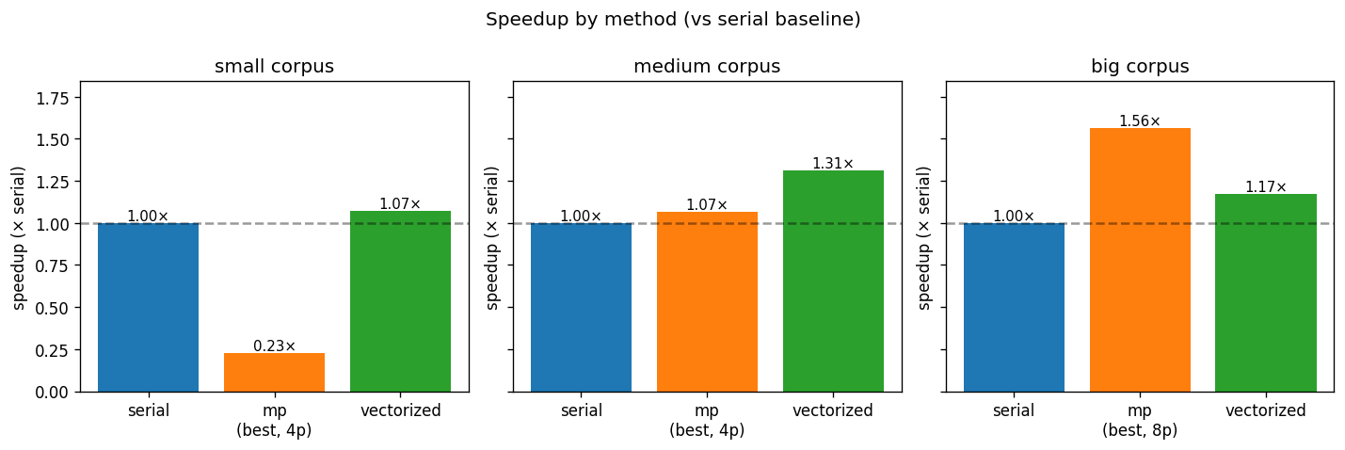
Фигура 1. Ускорение спрямо серийното решение за трите реализации на анализа, по корпус.
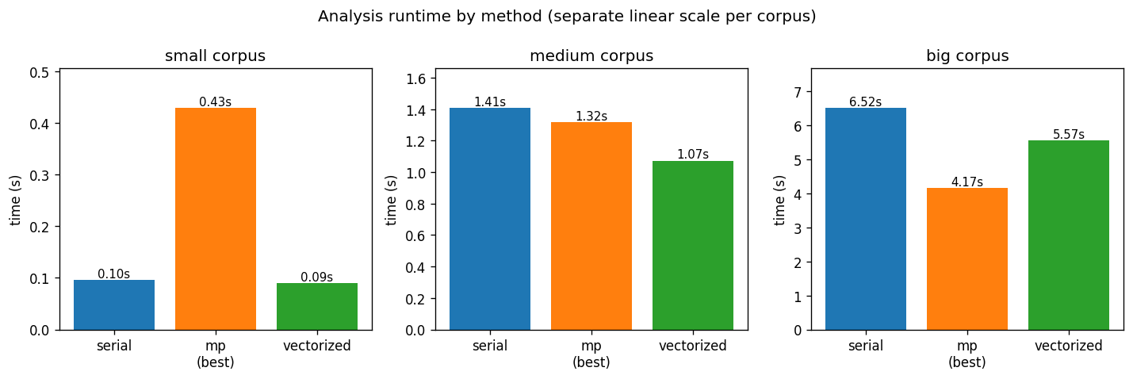
Фигура 2. Абсолютно време за изпълнение на трите реализации на анализа, по корпус (линейна скала).
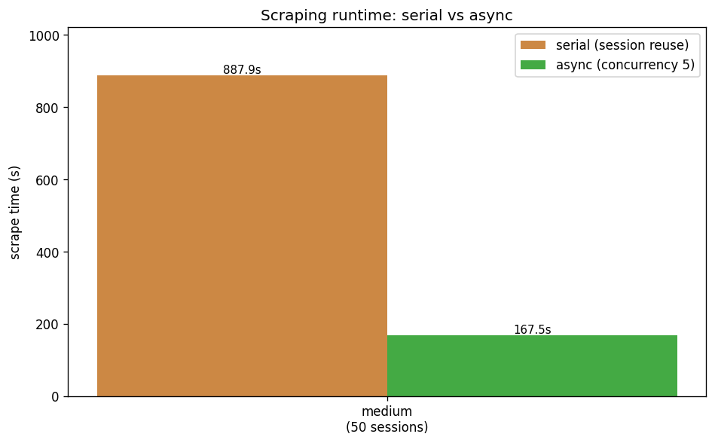
Фигура 3. Време за серийно и асинхронно събиране на данни, по корпус.
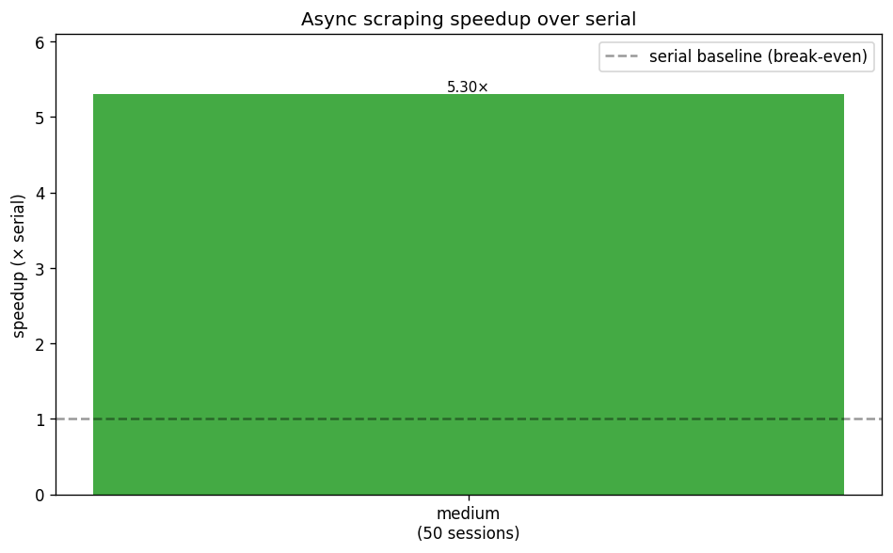
Фигура 4. Ускорение на асинхронния scraper спрямо серийния, по корпус.

7.5. Съдържателни резултати (примери)
- Най-характерни думи по партия (TF-IDF): data/results/tfidf_{corpus}.csv.
- Матрица на сходство: data/results/similarity_{corpus}.csv.
- Топ биграми и триграми по партия: data/results/top_ngrams_{corpus}.csv.
Примери (TF-IDF, голям корпус): - МЕЧ → „яслените”, „тотализатор”, „преживни”, „шарка”, „хазартни”, „концесионери” — ясно очертан тематичен профил (селско стопанство и зооноза, хазартна индустрия). - Възраждане → „евроатлантиците”, „фетиша” — лексикален избор, който маркира идеологическа позиция, а не само тема. - Продължаваме промяната – Демократична България → „сарафов”, „проруската”. - БСП – Обединена левица → „неподкрепен”, „тюркоглу”. - Демокрация, права и свободи → „рамазан”, „дпс”.
Най-сходни партии (косинусово сходство, голям корпус): - Продължаваме промяната – Демократична България ↔ Възраждане: 0.9584. - ГЕРБ-СДС ↔ Възраждане: 0.9310. - ГЕРБ-СДС ↔ БСП – Обединена левица: 0.9291.
Примери (биграми, голям корпус): - ГЕРБ-СДС → „комисията подкрепя”, „текста вносителя”. - Има такъв народ → „парламентарната група”, „гласували против”. - Възраждане → „парламентарната група”, „продължаваме промяната”.
Примери (триграми, голям корпус): - ГЕРБ-СДС → „комисията подкрепя текста”, „подкрепя текста вносителя”. - Има такъв народ → „гласували против въздържали”, „въздържали предложението прието”. - Продължаваме промяната – Демократична България → „продължаваме промяната демократична”, „промяната демократична българия”.

8. Анализ (защо паралелизацията помага / не помага)
Това е най-важният раздел според критериите.
Векторизираното решение дава стабилни, но умерени ускорения спрямо серийното: 1.07× при малък корпус (0.09 s срещу 0.10 s), 1.31× при среден (1.07 s срещу 1.41 s) и 1.17× при голям (5.57 s срещу 6.52 s). Това показва, че основната печалба идва от преместването на TF-IDF и cosine similarity към оптимизирани числови ядра (BLAS и scipy.sparse), но цялостният ефект остава ограничен, защото токенизацията и броенето на n-грами остават в Python и не са векторизуеми операции — те работят с обекти от тип string и dict, не с масиви от хомогенни числа. По закона на Амдал тази серийна част поставя таван на общата печалба независимо колко бързо стане числовото ядро.
След като числовото ядро е ускорено чрез векторизация, следващият въпрос е как се държи CPU-паралелизмът при различни размери на корпуса.
Многопроцесният вариант е чувствителен към размера на корпуса. При малък корпус всички конфигурации са по-бавни от серийното: speedup е между 0.13× (16 процеса) и 0.23× (4 процеса). При среден корпус се достига пик при 4 процеса със 1.07×, докато при 8–16 процеса ускорението пада (1.06× при 8, 0.89× при 16). При голям корпус се вижда реална полза: максимумът е при 8 процеса с 1.56×, следвано от 1.52× при 12 и 1.47× при 16. Това потвърждава, че overhead-ът на процесите и pickling-а се амортизира едва при по-големи данни, а след броя физически ядра се наблюдава насищане.
Защо mp губи на малкия корпус (0.23×). При 354 изказвания самата работа отнема около 0.1 s, а само стартирането на 8 worker процеса струва значима фиксирана цена: на Windows процесите се създават чрез spawn — нов интерпретатор, преимпортиране на pandas/numpy във всеки worker (~50–100 ms на процес), плюс pickle/unpickle при разпращане на парчетата DataFrame и обратното събиране на резултатите. Сумарно фиксираната цена надвишава самата работа. Това е нагледен пример за принципа на Густафсон: паралелизацията се отплаща тогава, когато проблемът расте, а не когато се добавят повече ядра към малък проблем.
Защо ускорението достига пик при 8 процеса и спада след това (1.56× → 1.52× → 1.47× за 8 → 12 → 16). Процесорът има 8 физически ядра и 16 логически нишки чрез hyperthreading. Hyperthreading-ът помага, когато една нишка чака памет или I/O — тогава втората нишка ползва свободните изпълнителни единици на същото ядро. Но CPU-bound работа като броенето на n-грами използва тези изпълнителни единици през цялото време; над 8 процеса две Python нишки от различни процеси се конкурират за едни и същи ALU и кеш на едно физическо ядро. Контекстното превключване и кеш-замърсяването добавят overhead без полза, и крайният резултат е леко влошаване, не подобрение.
Примерът за закона на Амдал — наивна срещу map-reduce декомпозиция. В кодовата база са оставени две версии на mp именно за да илюстрират тази разлика. Наивната (run_parallel_naive) паралелизира само Стъпка А (анализ по изказване); Стъпка Б (агрегация по партия) се изпълнява серийно в главния процес след събирането на всички Counter обекти от worker-ите. Map-reduce версията (run_parallel) премества Стъпка Б във вътрешността на worker-ите — всеки сам агрегира своя дял изказвания и връща един by_party речник, а родителят слива само n_processes частични резултата. Архитектурно това е разликата „реши задачата паралелно, после колекционирай” срещу „колекционирай, после реши задачата серийно”: колкото повече от пайплайна е в паралелната зона, толкова по-висок е таванът на ускорение по закона на Амдал. Тук еднаквият инструмент multiprocessing.Pool дава различен резултат само заради тази архитектурна разлика — потвърждение, че паралелизмът е решение на дизайна, не магия на инструмента.
Принцип на бенчмарка — еднаква работа. За да бъде сравнението между серийния, многопроцесния и векторизирания вариант съдържателно, и трите варианта са приведени към един и същ изход (топ-N унигрaми по TF-IDF, топ-N би- и триграми по честота, матрица на сходство) и една и съща работа за неговото произвеждане. Това е необходимо условие, защото в противен случай сравнението би отчитало не ефекта на паралелизацията, а различия в обема на задачата — и измереното „ускорение” би било артефакт. Коректността на изхода между трите варианта се проверява от verify_correctness.py (виж §3).
Двата победителя печелят по различни причини. Векторизацията дава постоянна малка печалба (~1.1–1.3×) независимо от размера на корпуса, защото намалява Python overhead-а и ползва компилирано числово ядро — но не мащабира с ядрата. mp дава по-голяма печалба, но само при достатъчно голям корпус и до броя физически ядра — мащабира с ядрата, но плаща фиксирана цена. На малкия корпус печели векторизацията (1.07× срещу 0.23×); на големия — mp (1.56× срещу 1.17×). Това е централната находка на анализа: няма универсално „най-бърз” подход — оптималният избор зависи от размера на проблема и от това какво доминира времето (Python overhead или истинска работа на ядрата).
Това важи за CPU-bound анализа, но за I/O-bound части (събирането на данни) очакванията са коренно различни, защото времето се губи в чакане на мрежата.
Събирането на данни е най-силният пример за ускорение в проекта, защото е I/O-bound и asyncio припокрива чакането по мрежата. При малкия корпус async версията постига 4.69× (11.04 s срещу 51.77 s), а при средния — 5.30× (167.47 s срещу 887.87 s). Освен concurrency-то, ускорението идва и от reuse на TCP връзките: серийният вариант използва requests.Session(), а асинхронният — aiohttp.ClientSession() с по-агресивен connection pool, което намалява latency от нови TCP/TLS handshakes. GIL не е пречка тук, защото една единствена нишка обработва всички 5 едновременни заявки — интерпретаторът освобождава GIL по време на блокиращите мрежови операции и event loop-ът превключва между задачите без overhead на процеси.
Тези резултати са в съответствие със закона на Амдал: ако значима част от пайплайна остане серийна или е доминирана от overhead, теоретичният таван на ускорение е нисък. В анализа map-reduce подходът в analysis_mp.py намалява серийния дял, но остава финална редукция и междупроцесна комуникация; при събирането на данни таванът идва не от CPU, а от мрежовите латентности и от доброволно зададения семафорен лимит, което обяснява защо там ускорението е по-голямо, но не неограничено.

9. Изводи и ограничения
За CPU-bound анализа векторизацията дава стабилна, но умерена печалба (≈1.07–1.31× в трите корпуса), а mp дава значимо ускорение само при големия корпус (пик 1.56× при 8 процеса). За I/O-bound събирането на данни асинхронният подход е най-ефективен и дава най-голямото ускорение в проекта (4.69× и 5.30× за малък и среден корпус).
Ограничения: TF-IDF при малко „документи” (10 партии) не може да потисне повсеместни думи (напр. „българия”) — артефакт на малкия брой документи, не грешка; покритието на стоп-думите — в българския една дума има много форми (например „носи”, „носят”, „носих”), а списъкът включва само основните, така че част от тези думи се броят по погрешка; серийното събиране на данни за големия корпус не беше измерено (≈45–55 min натоварване на сървъра), а трендът е установен от малкия и средния корпус; резултатите са за конкретен хардуер и абсолютните времена ще се различават другаде.
Бъдещо развитие: четвърта реализация на анализа — многонишкова, върху free-threaded Python (3.13t / 3.14t), при който GIL отсъства и нишките могат да изпълняват Python байткод истински паралелно — остава извън обхвата на проекта поради липсата на предкомпилирани wheels за pandas, numpy и scikit-learn на Windows.

10. Приложение

Команди за изпълнение
# Среда
.\venv\Scripts\Activate.ps1
pip install -r requirments.txt
# Изброяване на датите на заседанията (генерира data/session_dates.json)
python src\collecting_data\scrape_mandate.py
# Събиране на данни — едно от двете (async е препоръчителен, серийният е за бенчмарк)
python src\collecting_data\scraper_async.py --corpus medium
python src\collecting_data\scraper_serial.py --corpus medium
# Нормализиране на суровите JSON в CSV
python src\parse_and_save.py --corpus medium
# Проверка на коректност между трите реализации
python -X utf8 src\verify_correctness.py
# Анализ (бенчмарк + графики)
python src\benchmark.py # анализ: серийно vs mp vs векторизирано
python src\benchmark_scraping.py # събиране на данни: серийно vs async
python src\dump_results.py --corpus all # съдържателни резултати в CSV

Структура на файловете
- src/collecting_data/ — scraper_serial.py и scraper_async.py (двете реализации на скрапера), scrape_mandate.py (изброяване на датите на заседанията).
- src/analysis_serial.py, analysis_mp.py, analysis_vectorized.py — трите реализации на анализа.
- src/benchmark.py, benchmark_scraping.py, dump_results.py, verify_correctness.py — мерене, дъмп на съдържателни резултати, проверка на коректност.
- src/common.py — токенизация, стоп-думи, зареждане.
- data/raw/ — суровите JSON файлове по заседание, генерирани от скрапера.
- data/processed/ — нормализираните CSV корпуси (speeches_small.csv, speeches_medium.csv, speeches_big.csv).
- data/results/ — таблици и CSV-та с измервания, съдържателни резултати (TF-IDF, сходство, n-грами) и графики.

Хранилище (repo)
- https://github.com/ViktorKapra/Let-s-check-what-they-say

11. Източници

Данни
- strazha.bg — публична платформа за стенограмите на Народното събрание (източникът на корпуса).

Стандартна библиотека на Python
- asyncio — асинхронен I/O; конкретно asyncio.Semaphore за ограничаване на конкурентните заявки в асинхронния скрапер.
- multiprocessing — паралелизъм чрез процеси; конкретно multiprocessing.Pool за map-reduce декомпозицията в analysis_mp.py.
- collections.Counter — броене на честоти при изграждането на n-грамовите таблици.
- time.perf_counter — таймиране във всички бенчмарк скриптове.

Външни библиотеки
- requests — синхронни HTTP заявки в серийния скрапер.
- aiohttp — асинхронен HTTP клиент в scraper_async.py; конкретно aiohttp.ClientSession сза преизползване на TCP връзките.
- pandas — четене и обработка на CSV корпусите.
- NumPy — числови масиви, върху които се изграждат TF-IDF матриците.
- SciPy — модулът scipy.sparse за разредените матрици във векторизирания вариант.
- scikit-learn — конкретно TfidfVectorizer и cosine_similarity за TF-IDF и косинусовото сходство.
- matplotlib — генериране на графиките.

Концептуални и методологически
- Amdahl, G. M. (1967). „Validity of the single processor approach to achieving large scale computing capabilities”. AFIPS Conference Proceedings. — Закон на Амдал за тавана на ускорението при паралелизация. (Wikipedia резюме).

AI асистент
- При работата по проекта е използван AI асистент (Claude, Anthropic). Пълният списък на конкретните промптове е в promptove.md.

